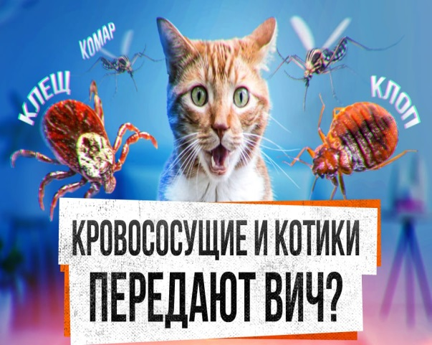
МИФЫ О ВИЧ

- ВИЧ можно заразиться через укусы насекомых

НЕТ! Еще ни одно кровососущее насекомое не передало ВИЧ человеку. И на это есть 2 причины:
Когда насекомое Вас кусает, оно не впрыскивает вам кровь человека или животного,которых оно укусило до этого;
ВИЧ-инфекция живет в их организме лишь очень непродолжительное время.

- ВИЧ можно заразиться через котика, который ранее поцарапал человека,
живущего с ВИЧ ?

НЕТ! ВИЧ – очень нестойкий вирус. Даже если котик злой и на его когтях и зубах осталась кровь ВИЧ-позитивного человека, то вирус в ней погибнет практически моментально. Кроме этого, для заражение необходим достаточно заметный объем крови, котику столько на когтях не удержать.

- ВИЧ можно заразиться при бытовом контакте с ВИЧ позитивным человеком

НЕТ! ВИЧ передается только через прямой обмен телесными жидкостями. Причем эти жидкости
не должны находиться на открытой поверхности более пары минут и должны попасть на
слизистую или в кровоток здорового человека. В быту ВИЧ никогда не передается. Абсолютно
безопасно дружить и учиться с ВИЧ-позитивными людьми.

- Люди с ВИЧ рано умирают

НЕТ! С 2006 года это не так. Именно с 2006 году в России появилось доступное комбинированное лечение ВИЧ-инфекции, которое сохраняет здоровье людей, живущих с ВИЧ, на долгие годы. Есть данные исследований о том, что при верном лечении люди с ВИЧ могут прожить столько же, сколько люди без ВИЧ.

- Нет симптомов – нет ВИЧ

НЕТ! ВИЧ - бессимптомное заболевание. ВИЧ может буквально десятилетние себя никак не проявлять. Если были рискованные в плане ВИЧ-инфекции ситуации, то единственным надежным способом узнать есть ли ВИЧ-инфекция является тестирование на ВИЧ.

Любые вопросы о ВИЧ всегда можно задать по Телефону доверия Центра СПИДа
8 334 31 000 31,
онлайн консультацию можно получить на сайте
livehiv.ru

